

Самарская область

Администрация
городСКОГО ОКРУГа Октябрьск

постановление

от 26.04.2019 № 433

О внесении изменений в постановление №408 от 23.04.2019г. «Об ограничении движения автотранспорта на время проведения праздничных мероприятий, посвященных 74-й годовщине Победы советского народа в Великой Отечественной Войне 1941-1945 годов».

В соответствии с Федеральным законом от 06.10.2003г. № 131-ФЗ «Об общих принципах организации местного самоуправления в Российской Федерации», постановлением Администрации городского округа от 16.04.2019г. № 396 «О создании Организационного комитета и утверждении Планов организационно-технических и праздничных мероприятий, посвященных 74-й годовщине Победы советского народа в Великой Отечественной войне 1941-1945г.г. на территории городского округа Октябрьск Самарской области», в целях обеспечения безопасности движения, предотвращения дорожно-транспортных происшествий на территории городского округа Октябрьск во время проведения праздничных мероприятий, посвященных празднованию Дня Победы в Великой Отечественной войне 1941-1945г.г. 7, 9 мая 2019 года, руководствуясь Уставом городского округа Октябрьск Самарской области
ПОСТАНОВЛЯЮ:
1. Внести в Постановление Администрации городского округа Октябрьск от 23.04.2019г. №408 «Об ограничении движения автотранспорта на время проведения праздничных мероприятий, посвященных 74-й годовщине Победы советского народа в Великой Отечественной Войне 1941-1945годов» (далее – Постановление) следующие изменения:
1.1. Пункты 1-5 Постановления изложить в следующей редакции:
«1.Ограничить движение автотранспорта в г.о.Октябрьск во время проведения праздничных мероприятий, посвященных 74-й годовщине Победы советского народа в Великой Отечественной войне 1941-1945 годов:
- 09.05.2019г.
с 09.30ч. до 10.00 часов – от ДК «Железнодорожник» ул.Ленина, 42 до Центральной площади ул.Ленина (шествие участников Всероссийской гражданско-патриотической акции «Бессмертный полк»);
- 09.05.2019г.
с 10.00ч. до 12.00ч. и с 17ч.30мин. до 22ч.30мин. от пер.Чапаева до ул.Ленина, 61 – (проведение мероприятий, посвященных празднованию 74-й годовщины Победы советского народа в Великой Отечественной войне 1941-1945 г.г.)
2.1. Отстой транспортных средств 07.05.2019г. по ул.Ленина с 10ч.00мин. до 12ч.00мин. во время проведения автопробега г.Самара- г.Октябрьск- г.Сызрань-г.Самара запрещен.
2.2. Отстой транспортных средств 09.05.2019г. по ул.Ленина, ул.Дзержинского с 09ч.00мин. до 22ч.30мин. во время проведения праздничных мероприятий запрещен, кроме транспортных средств, обеспечивающих проведение праздничных мероприятий. Движение транспортных средств осуществлять согласно схеме маршрута (Приложение 1).
3.Рекомендовать (в рамках своих полномочий) ОП №33 МУ МВД России «Сызранское» в г.о.Октябрьск (Гущин Е.В.) принять все меры по недопущению нарушения общественного порядка при проведении праздничных мероприятий, посвященных празднованию 74-й годовщины Победы в Великой Отечественной войне.
4.Рекомендовать (в рамках своих полномочий) ОГИБДД МУ МВД России «Сызранское» (Яшин О.Н.) обеспечить безопасность дорожного движения во время проведения праздничных мероприятий, посвященных празднованию 74-й годовщины Победы в Великой Отечественной войне:
- 07.05.2019г.
На территории городского округа Октябрьск обеспечить сопровождение проведения автопробега г.Самара-г.Октябрьск-г.Сызрань-г.Самара:
- 11ч.30мин. встреча колонны автотранспорта (следующего из г.Самара) на въезде в г.о.Октябрьск;
- формирование колонны с участием автомобилей городского округа Октябрьск и городского округа Сызрань;
- движение по автодороге «Центральный спуск» - ул.Гая - пер.Чапаева - ул.Ленина мемориал «Вечный огонь» ;
- обеспечить парковку автомобилей на территории, прилегающей к мемориалу «Вечный огонь»;
- 12ч.00 мин. (после окончания митинга) выезд колонны из г.о.Октябрьск по пер.Кирпичный - ул.Гая - «Центральный спуск»;
- 09.05.2019г.
с 09.30ч. до 10.00 часов – от ДК «Железнодорожник» до Центральной площади ул.Ленина (шествие участников Всероссийской гражданско-патриотической акции «Бессмертный полк»);
- 09.05.2019г.
с 10.00ч. до 12.00ч. и с 17ч.30мин. до 22ч.30мин. от пер.Чапаева до ул.Ленина, 61 – (проведение мероприятий, посвященных празднованию 74-й годовщины Победы советского народа в Великой Отечественной войне 1941-1945 г.г.)
5. МБУ г.о.Октябрьск «Служба благоустройства, озеленения, содержания дорог и транспортного обслуживания» во время проведения праздничных мероприятий обеспечить :
-выставление фанбарьеров в местах перекрытия движения, а также в местах примыкания ограничиваемого участка дороги к внутридворовым проездам;
- установку дорожных знаков 3.2. «Движение запрещено» (перекресток ул.Дзержинского - ул.Ленина, перекресток ул.Ленина -пер.Больничный) и двух дорожных знаков 4.2.1 и 4.2.2 «Объезд препятствия справа» и «Объезд препятствия слева» ул.Ленина –ул.Шмидта и пер.Кирпичный- ул.Шмидта. В местах, ограничивающих движение автотранспорта, дополнительно установить перильные ограждения и грузовой автотранспорт в целях антитеррористических мероприятий.»;
1.2. Приложение 1 к Постановлению изложить в новой редакции, согласно приложению к настоящему постановлению.
2. Опубликовать настоящее постановление в газете «Октябрьское время» и разместить его на официальном сайте Администрации городского округа Октябрьск Самарской области в сети «Интернет».
3. Контроль за исполнением настоящего постановления возложить на заместителя Главы г.о. Октябрьск – руководителя муниципального казённого учреждения городского округа Октябрьск Самарской области «Комитет по архитектуре, строительству и транспорту Администрации городского округа Октябрьск Самарской области» Милюкова А.В.

Глава городского округа А.В.Гожая

Милюков А.В.22608
Попова Т.В.21421

Приложение
к постановлению Администрации
городского округа Октябрьск
от ________№___________

Утверждаю:
Зам. Главы городского
округа-руководитель
МКУ г.о. Октябрьск «Комитет по
архитектуре, строительству и транспорту
Администрации г. о. Октябрьск»
________________А. В. Милюков

Схема движения транспортных средств во время проведения праздничных мероприятий, посвященных празднованию 74-ой годовщине Победы советского народа в Великой Отечественной войне 1941-1945годов на территории городского округа Октябрьск на 09.05.2019 г.

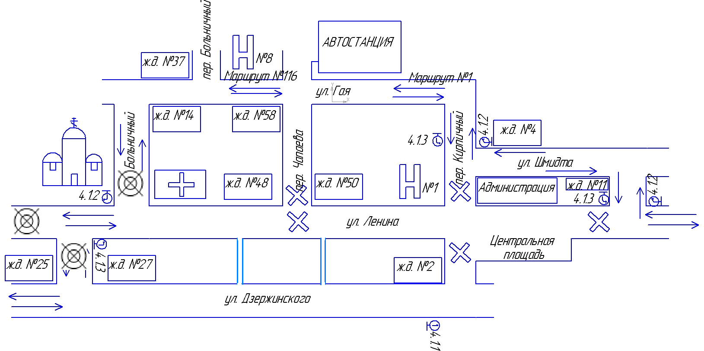

Х – места для перекрытия проезда с 10.00ч. до 12.00ч. и с 17ч.30мин. до 22ч.30мин.
- места для перекрытия на период с 9-30 ч. до 10-00 ч.

Исполнитель Попова Т. В. 21421

